SScenariusz „Wypożyczenie samochodu”

Samochód można wypożyczyć ze strony głównej i ze strony z promocjami.

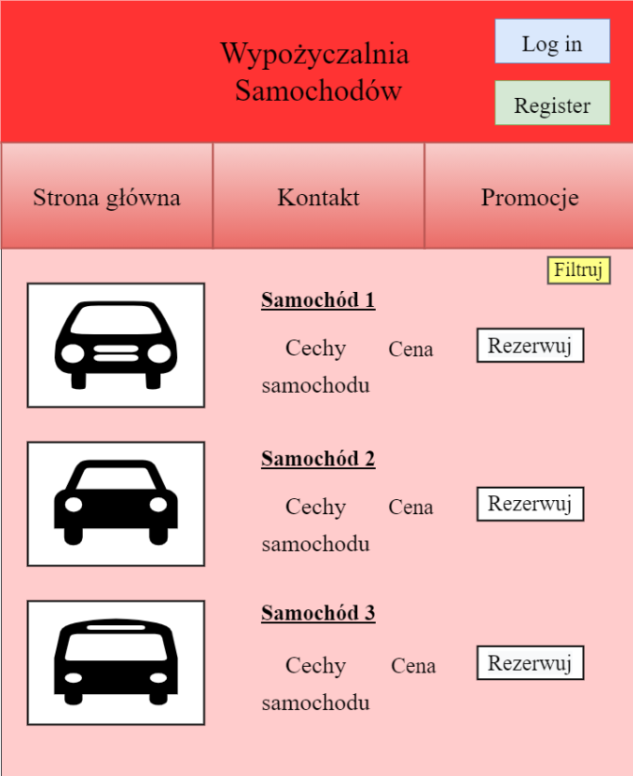

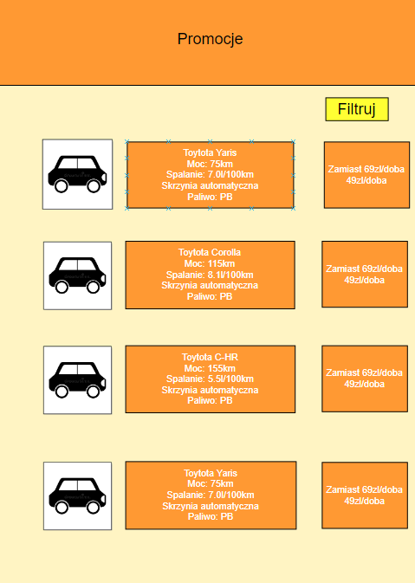

Po kliknięciu „rezerwuj” strona przenosi nas do nowego okienka.

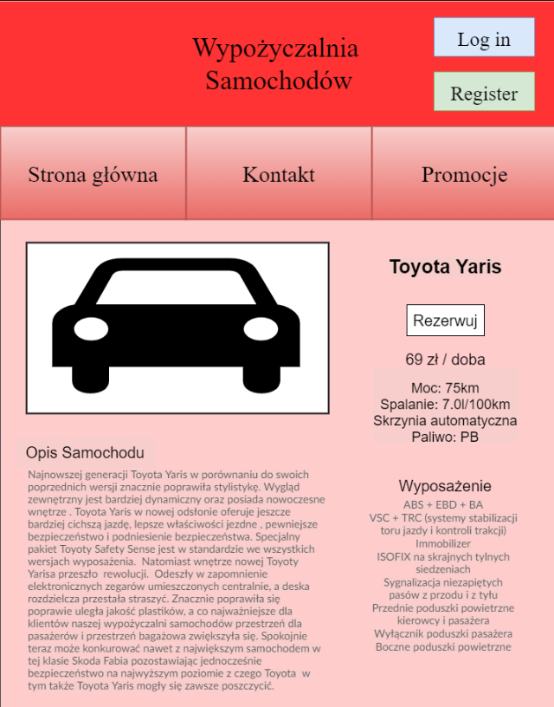

Ponownie klikając „rezerwuj” zostaniemy przeniesieni do logowania.

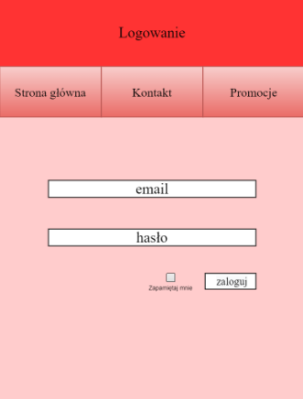

Po logowaniu (lub ewentualnie rejestracji zostaniemy przeniesieni do strony platnosci). Możemy zapamiętać dane w przeglądarce, jak i również je eksportować.

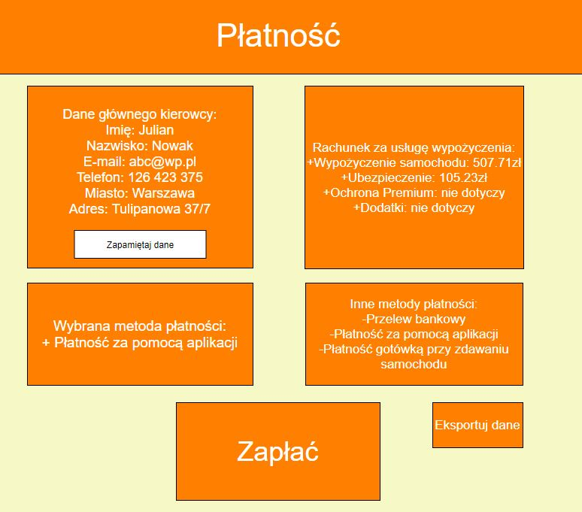

Następnie po zapłaceniu dostajemy dostęp do auta.

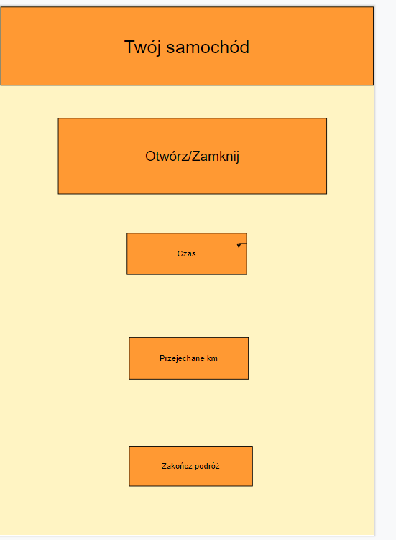

Auto możemy otworzyć lub zamknąć za pomocą strony internetowej. Licznik czasowy zostanie włączony w momencie otworzenia auta. Po zamknięciu auta i wybraniu opcji zakończenia podróży zostanie naliczona kwota na wybraną metodę płatności, po czym zostaniemy przekierowani na stronę główną.